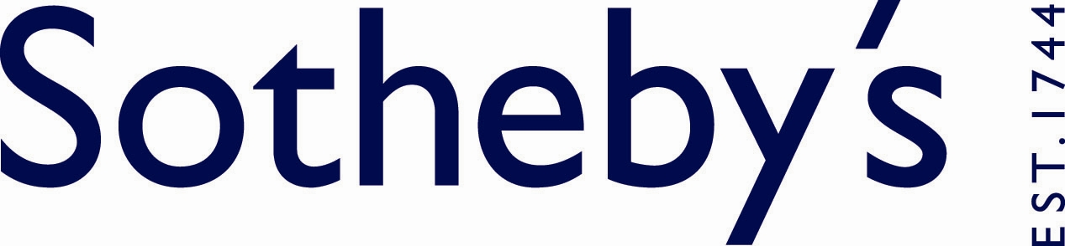
Kunstauktion
mit Werken von Nienstedtener Künstlern :
23.9.2006 – 19.30 Uhr
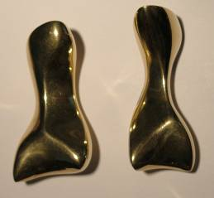
Bemerkung des Künstlers: Die Figuren sollten häufig verschieden positioniert werden.

Künstler: Thomas Darboven, Bildhauer
Objekt: „PAAR“; Kleinplastik, Bronze Vollguss, poliert, Naturfarben 2-Teilig (10x5x3cm + 10x4x3cm), Auflage 20 Stück,
Signatur: T=Thomas Δ = D für Darboven
Mindestgebot: 220 ,- €
Ausbildung: Christianeum, Hamburg / Gymnasium Wyk auf Föhr, Tischler, Steinmetz, autodidaktisches Architekturstudium, Bildhauerstudium an der Hochschule für bildende Künste Berlin, Meisterschüler. Techniken : Holz, Stein, Bronze-u. Aluminiumguss. Wichtige Arbeiten im „öffentliche Raum“: Wandrelief Deutsche Botschaft in Stockholm, Teakholz für Prof.P. Dierkes, mit W. Beck. Granitsarkophag für Emil Nolde, Seebüll. Gedenk-Relief für H.Ch.Schumacher/S-Bahn Königstrasse, Hamburg. Granitskulptur „Rinderherde“ AK-Ochsenzoll, HH. 3 Aluminiumskulpturen „Haiku“, Gymnasium Marienthal, HH. Skulptur „Sokrates“, Aluminium/Holz,Schulplatzgestalltung Gymnasium Heidberg,HH.Granitskulptur „Miteinander“ und Schulplatzgestalltung Schule Redder,HH.Skulptur „Titanic“, Stahl /Granit, HH. Platzgestalltung: Hein-Köllisch-Platz,Karl-Muck-Platz. Brahmsgedenkstätte an der Hamburger Musikhalle. 2 Granitstelen „Karyatiden“U-Bahn Hegendeel,HH. Uvm.
Die Auktion findet zugunsten des Altonaer Kinderkrankenhauses statt
und wird durch Dr. Katharina Prinzessin zu Sayn-Wittgenstein vom Auktionshaus Sotheby’s, Hamburg durchgeführt.
Die Auktion findet statt bei:
Terralina, Hermann–Renner-Str. 1a, 22609 Hamburg–Nienstedten

